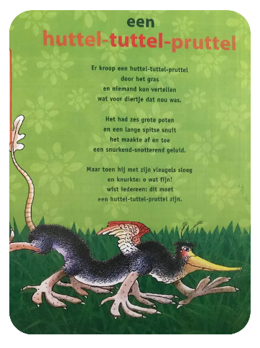

Bespreek samen met je kind wat op de plaatjes staat. Jouw kind zal snel in de gaten hebben dat dit rijmwoordjes zijn .

Knip de plaatjes uit. Schud de kaartjes door elkaar. Nu kan je kind de plaatjes die rijen bij elkaar zoeken. Wanneer het juist is , mag je kind de twee plaatjes inkleuren.

Rijmwoordjes :

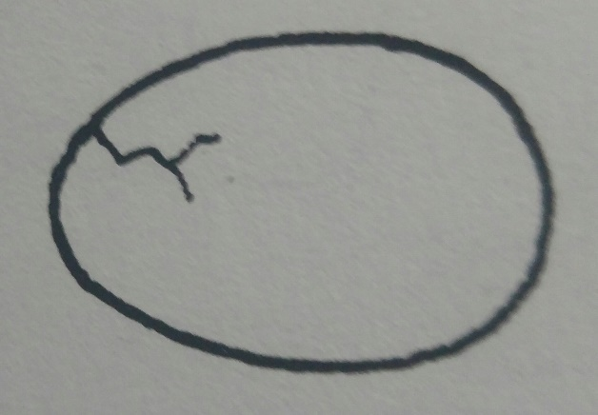 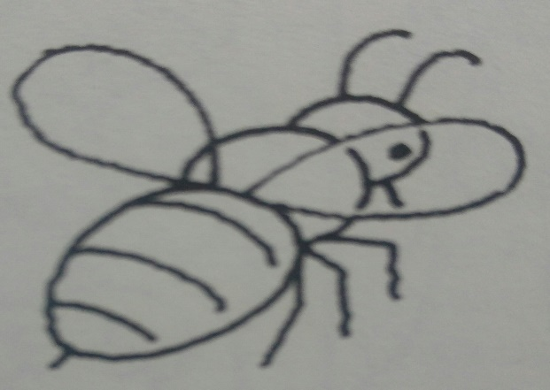

EI BIJ

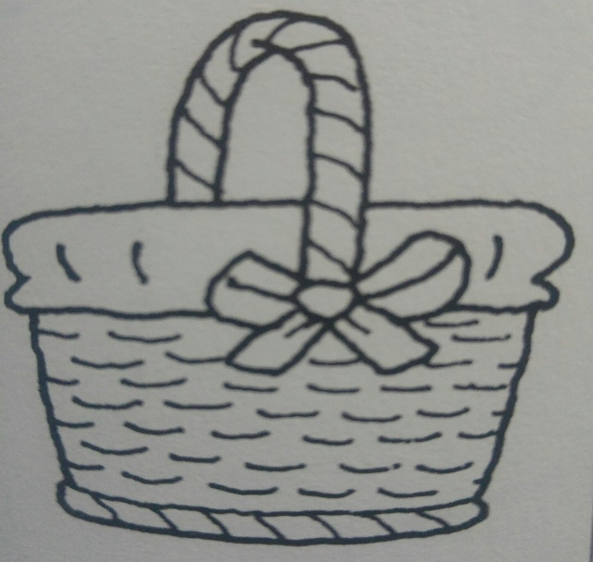 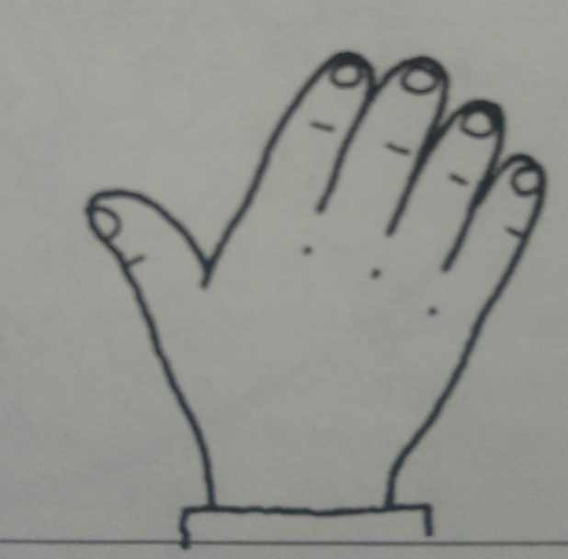

MAND HAND

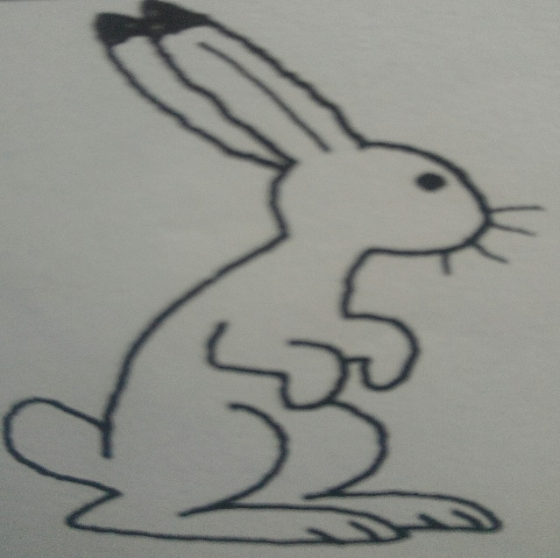 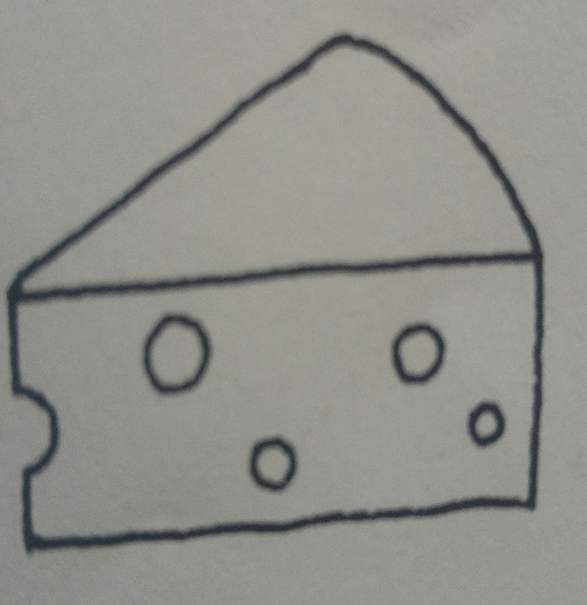

HAAS KAAS

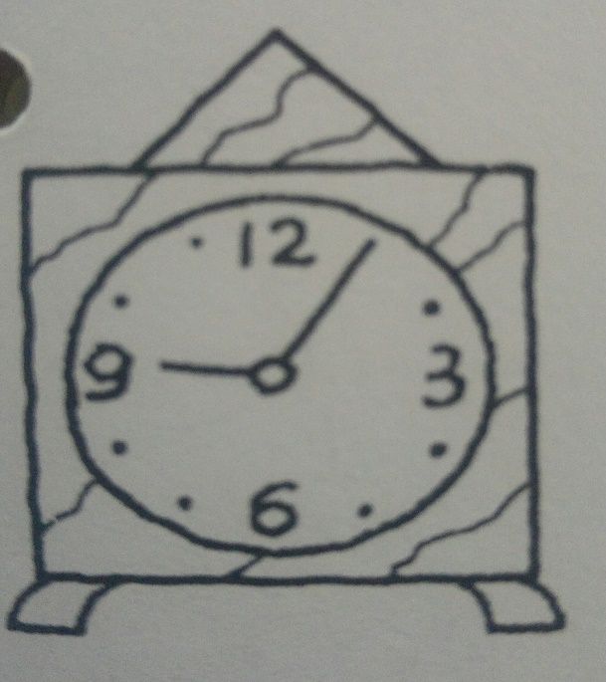 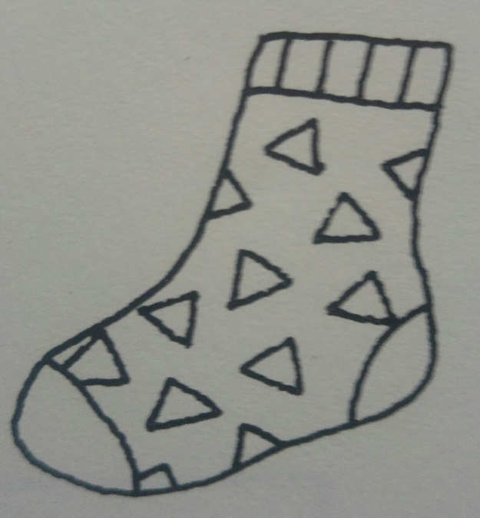

KLOK SOK

Wanneer de rijmwoordjes hierboven goed gekend zijn, kunnen de rijmwoordjes hieronder ook aan bod komen.

Nog meer rijmwoordjes :

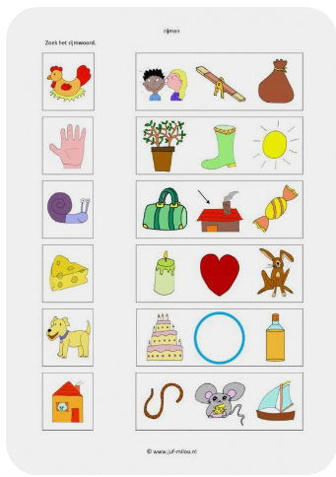

Rijmen met Haas :

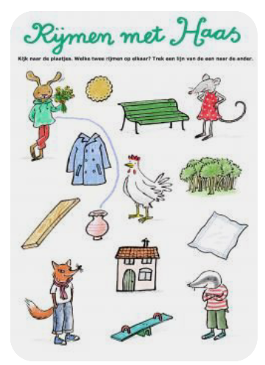

Je kan ook nonsens-woorden gebruiken die rijmen. En daar een verhaaltje (onzin-verhaal) maken.

LOL verzekerd!